VENICUT44G3 ТРИКОТАЖНЫЕ ПЕРЧАТКИ С ПОЛИУРЕТАНОВЫМ ПОКРЫТИЕМ
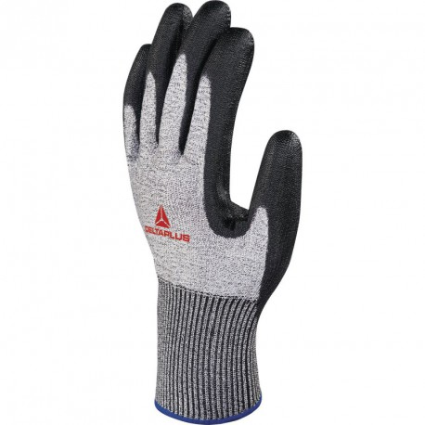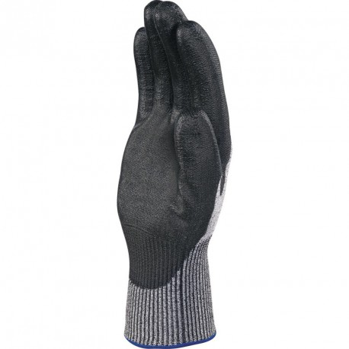
Цвет: серый/черный
Размер: 07/08/09/10
СПЕЦИФИКАЦИЯ
Перчатки трикотажные бесшовные с эластичной манжетой с полиуретановым покрытием. Максимальная устойчивость к истиранию, разрывам. Высокая устойчивость к проколам, порезам. В упаковку входит 3 пары.
Основа: высококачественное полиэтиленовое волокно ECONOCUT®. Размер стежка 13.
Покрытие: полиуретан. Покрытие частичное: на ладонной части и напалках с тыльной стороны.
Технические характеристики EN388: 4 4 4 3
Устойчивость к истиранию – 4 (максимальная)
Устойчивость к порезам – 4 (высокая)
Устойчивость к разрывам – 4 (максимальная)
Устойчивость к проколам – 3 (высокая)

ОСНОВНЫЕ ПРЕИМУЩЕСТВА ТОВАРА ДЛЯ ПОЛЬЗОВАТЕЛЯ
Недорогой тип волокна материала основы - доступная цена
В упаковке – 3 пары

